**Digitación** es la técnica mediante la que se elige cuáles dedos y posiciones de la mano se han de utilizar en un teclado de un computador o de un instrumento musical. Por ejemplo al tocar el piano, los acordes y melodías pueden interpretarse mediante distintas combinaciones de dedos. La digitacion -en este contexto- consiste en la selección de cual dedo utilizar en cada tecla, para cada nota. El desafío de encontrar una buena digitación consiste en lograr que el movimiento de las manos sea el más confortable posible, evitando esfuerzos innecesarios.

Aprender a utilizar apropiadamente el Teclado es una tarea que demanda perseverancia por parte de docentes y estudiantes. Adquirir y utilizar técnicas inapropiadas de digitación es muy fácil y no necesita ninguna instrucción. Desarrollar e incrementar esta habilidad, como debe ser, requiere preparación y refuerzo constantes. Lo importante es que se trata de un esfuerzo que va a rendir frutos durante toda la vida.

Repasando conceptos:

Las teclas, están agrupas en cuatro zonas: alfanumérica, numérica, de navegación y de funciones.

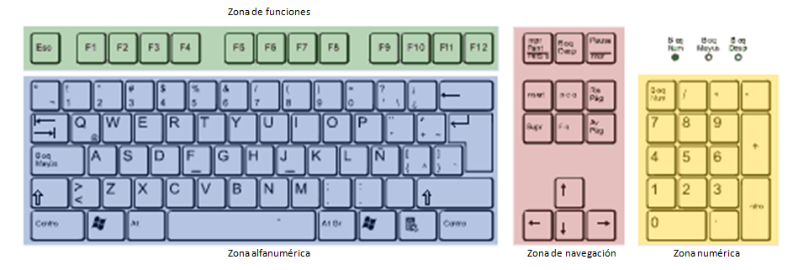La zona alfanumérica del teclado es la más utilizada, en ella se encuentran números, letras, símbolos y signos de puntuación. Las teclas de esta zona están distribuidas en cinco filas.

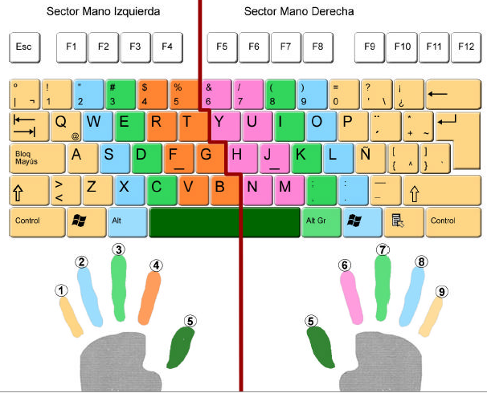Al observar la ilustración anterior, se puede notar que las letras F y J, ubicadas en la fila “guía” tienen cada una un relieve (**_**) que sirve para ubicarse sobre ellas, como posición inicial de digitación.

Para identificar con facilidad las teclas que le corresponden a cada mano guiarse así:

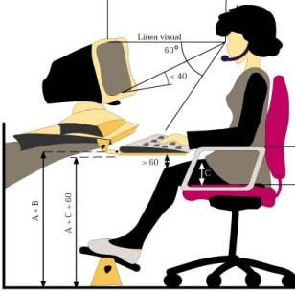

Adopta la postura adecuada siempre

que vas a sentarte frente a un

computador:

**EJERCICIOS PARA LAS MANOS**

<http://www.siliconpc.com/asapar/manos.htm>

Los ejercicios deben ser realizados lentamente, y de forma que no produzcan excesivo dolor. Realice los ejercicios 2-3 veces ó sesiones por día durante 15 minutos cada sesión.

|  |  |  |  |
| --- | --- | --- | --- |
| Grupo B: Ejercicios de movilización 5 | Grupo B: Ejercicios de movilización 4 | Grupo B: Ejercicios de movilización 8 | http://www.efisioterapia.net/articulos/graficos/estiramientos/ESTFLE1.GIF |
| Ponga las manos planas sobre la mesa. Mueva los dedos y las palmas en dirección del meñique y vuelva a la posición de partida. | Coloque los brazos con los puños cerrados sobre una mesa. Extienda los dedos sobre la mesa y vuelva a cerrar los puños lentamente. | Extienda la mano sobre la mesa con la palma hacia abajo. Separe el pulgar de los demás dedos. Luego acerque los demás dedos al pulgar uno por uno y finalmente, vuélvalos a separar uno por uno del pulgar. | Apoyar la palma de una mano sobre los dedos de la otra y empujar la palma de la mano sobre los dedos para extenderlos. |